活動報告書 30年 2月 3日
開催ブロック | 光・下松・周南 | 報 告 者 | 長 弘 亮 二

- 開催概要
開催日時 | H30年 1月 1９日 、 ９時 30分 ～ 1１時 30分まで
会 場 | 周南市保健センター
研 修 名 | 災害時等応援協定について、施設入居者の離設・行方不明時の協力体制
講 師 | 無し、進行：長弘亮二
目 的 | 小規模種別のグループホームにおいて防災対策は災害発生時の緊急避難対策、且つ、予備的な対策や発生時の迅速性を求められるが、各事業所においては人員や協力体制に限りがある。また、近隣の住民、職員等も同時に災害避難者になりうる可能性もあり、事業所独自での災害時体制としては不測の事態に対して万全ではないと考える。各市町における防災組織及び避難計画等はあり、その中には中規模社会福祉法人が避難所として指定されているケースもあるが、小規模の事業所への対策や地域との連携強化がより求められる。また、同市のグループホーム同士の連携についても自助、共助、公助の観点から相互に協力体制を構築していくべき事案であると考える。  『災害対策から安心に繋げる仕組み作り』はその具体的な取り組みの一つです。標記の通り災害対策の仕組みの構築をもって、それぞれの事業所のご利用者やその家族、そして職員の安心に繋げることはもちろんですが、その先には当協会が強化されることにより、会員がその恩恵を実感することができ、そしてそのことから協会員が増加するといった、好循環を作り出すことを目的としています。
参 加 者 | ７名（うち、会員 ７名、非会員 ０名）

（２）報告事項
研 修 内 容
本日の内容
- 相互紹介
- 本会が各市町へ提言した要望書について（別紙）
- ワーキング「災害対策から安心につなげる仕組みづくり」～災害時等応援協定の制定に向けて～
- 施設入居者の離設、行方不明時の協力体制について
- 今後について
感 想
まず始めに本会が一昨年県、各市町に提出したグループホームの待遇改善に関する要望書の県からの返答とブロック市町の返答をお伝えしました。返答の中には市町独自に既に活動や検討をしてもらえている要望もある反面、制度的な部分に関して中々独自施行は難しい部分も感じられましたが、本会としては引き続き要望に関して提出していく意向をお伝えしました。
第一部「災害対策から安心につなげる仕組みづくり」～災害時等応援協定の制定に向けて～、と題し表記日程において開催をしました。当日は５GH７名の参加でしたが下関・萩・長門ブロックから始まったこの仕組みづくりの考え方や今後の検討ワーキングについての検討会を行う事が出来ました。地域との関係性や土地性、また事業所の置かれている法人の体制などによっても事前の備えや防災体制が異なる中、同地区の側だから出来る支援、同地区でも離れているから出来る支援内容など多様に意見を交換することが出来ましたが参加者からは必要な体制だよね、など賛同を頂くことが出来ました。この度の学習会で終える企画ではなく今後も検討が必要な企画であることに同意を得ることが出来ました。まずは２月の学習会への参加で学び、今後に繋がるように繋げていければと考えています。
第２部「施設入居者の離設、行方不明時の協力体制について」と題し、検討をしました。事業所からの利用者様の離設対策や実際にあった離設事例などを通し、今後できる協力体制がないかと模索をしました。施設の賠償責任問題やカギを掛けないケアの取り組み等、考えたい内容は山ほどあるように意見も出てきて、第一部同様に多岐にわたり検討課題があることが分かりました。
第一部、第２部通して引き続きの課題となりますが、この度の学習会に参加できなかったブロック会員の皆さまにも企画趣旨のお願いと、会員同士であるから得られるメリットにも理解をしていただきながら今後も検討会などを通して共有できればと思います。
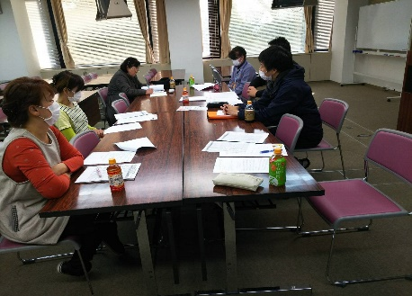
備 考
懸案事項として今回不参加であった会員事業所への報告と今後のお願いの周知が必要である。

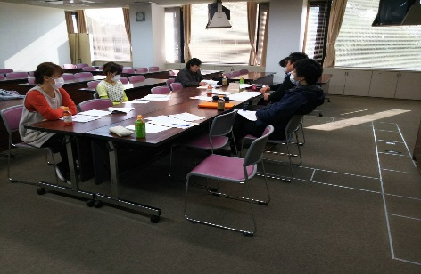
当日の様子

